爱洒人间的公益组织
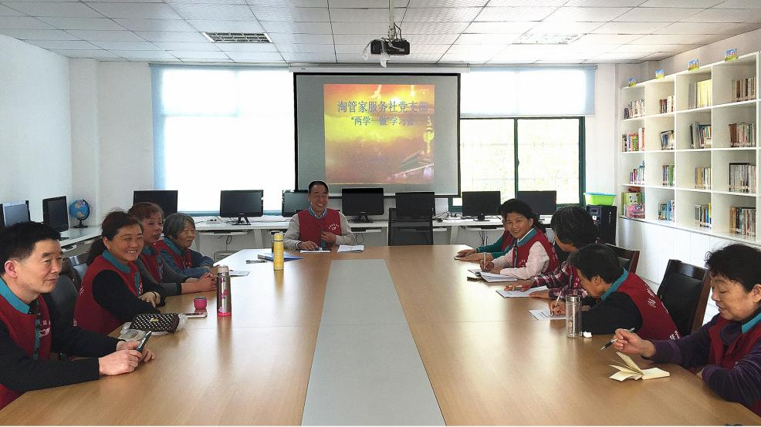
淘管家服务社的志愿服务覆盖了花山区内的新风、矿内、南塘、江东、师苑、宁南、杨家山等7个社区，并在宁南、杨家山、景城社区设立了3个服务点。目前，服务社累计开展 “爱心年夜饭”、孤老住院陪护、居民互助会、慈爱在人间、爱在助残日等各类志愿服务活动80多场，参与志愿者达2000多人次，惠及居民超2万人次。

